ФЕДЕРАЛЬНОЕ ГОСУДАРСТВЕННОЕ БЮДЖЕТНОЕ
ОБРАЗОВАТЕЛЬНОЕ УЧРЕЖДЕНИЕ ВЫСШЕГО ОБРАЗОВАНИЯ
«УФИМСКИЙ УНИВЕРСИТЕТ НАУКИ И ТЕХНОЛОГИЙ»

БИРСКИЙ ФИЛИАЛ УУНиТ
ФАКУЛЬТЕТ ФИЗИКИ И МАТЕМАТИКИ
КАФЕДРА ИНФОРМАТИКИ И ЭКОНОМИКИ

ОТЧЕТ ПО ПРОИЗВОДСТВЕННОЙ ПРАКТИКЕ

Преддипломная
_________________________________________

ОБУЧАЮЩЕГОСЯ
4 курса 4 группы очного отделения

Хусаинова Рената Маратовича

Уровень высшего образования – программа: | бакалавриат
Специальность  (направление подготовки) | 09.03.03 Прикладная информатика_______
Направленность (профиль) программы | Прикладная информатика в информационной сфере________________
Срок проведения практики: | 8_семестр 2022/2023 учебного года объемом _6_ зачетных единиц.

Бирск– 2023 г.
1. МЕТОДИЧЕСКИЕ УКАЗАНИЯ

- База практики – место прохождения практики обучающимся (профильная организация или УУНиТ).
- Обучающийся – физическое лицо, осваивающее образовательную программу по направлению подготовки бакалавриата, магистратуры и специальности.
- Вид практики – учебная, производственная или преддипломная.
- Каждый обучающийся, находящийся на практике, обязан вести отчет по практике.
- Отчет по практике служит основным и необходимым материалом для составления обучающимся отчета о своей работе на базе практики.
- Заполнение отчета по практике производится регулярно, аккуратно и является средством самоконтроля. Отчет можно заполнять рукописным и (или) машинописным способами.
- Иллюстративный материал (чертежи, схемы, тексты и т.п.), а также выписки из инструкций, правил и других материалов могут быть выполнены на отдельных листах и приложены к отчету.
- Записи в отчете о практике должны производиться в соответствии с программой по конкретному виду практики.
- После окончания практики обучающийся должен подписать отчет у руководителя практики, руководителя от базы практики и сдать свой отчет по практике вместе с приложениями (при наличии) на кафедру.
- При отсутствии сведений в соответствующих строках ставится прочерк.

2. ОБЩИЕ ПОЛОЖЕНИЯ

Фамилия, инициалы, должность руководителя практики от факультета (института) | Хузина Ф.Р., заместитель декана по учебной работе
Фамилия, инициалы, должность руководителя практики от кафедры | Тазетдинов Б.И. доцент кафедры информатики и экономики
Полное наименование базы практики | ООО "ЭОС Платформа"
Наименование структурного подразделения базы практики | -
Адрес базы практики (индекс, субъект РФ, район, населенный пункт, улица, дом, офис) | 450071, Башкортостан, г. Уфа, ул. 50 лет СССР, 27
Фамилия, инициалы, должность руководителя практики от профильной организации | Минниахметова Н. В.
Телефон руководителя практики от базы практики | +79174021873

3. РАБОЧИЙ ГРАФИК (ПЛАН) ПРОВЕДЕНИЯ ПРАКТИКИ

Срок проведения практики: с « 13 » марта 2023 по « 9 »апреля 2023

№ п/п | Разделы (этапы) практики | Виды и содержание учебной работы на практике, включая самостоятельную работу обучающихся
1 | Подготовительный этап | - Участие в установочном собрании по практике;  - Подготовка документов, подтверждающих факт направления на практику;  - Выбор темы исследования, получение задания от руководителя практики;  - Производственный инструктаж;  - Инструктаж по технике безопасности.
2 | Основной этап | Выполнение заданий:  - формирование плана исследования;  - изучение научной литературы по теме ВКР;  - сбор и анализ необходимой документации для проведения анализа предметной области  управленческой деятельности предприятия;  - изучение деятельности предприятия, описание информационного и технического обеспечения базы практики, изучение механизмов обеспечения информационной безопасности и построение структурно-функциональная диаграммы организации работы и ее описание по типу «Как есть»;  - анализ существующих разработок и применяемого программного обеспечения;  - разработка структурно-функциональной диаграммы по типу «Как должно быть»;  -описание задач автоматизации информационных процессов (развернутая постановка цели, подзадач автоматизации информационных процессов);  -проведение технико-экономического обоснования автоматизации обработки информации;  -разработка программного и информационного обеспечения по автоматизируемой задаче;  - систематизация и оформление библиографии в соответствии с требованиями;  - оформление ВКР в соответствии с требованиями;  - подготовка доклада и презентации для предзащиты выпускной квалификационной работы.
3 | Заключительный этап | Составление отчетной документации о прохождении практики.  Оформление отчета по практике, сдача зачета по практике

Руководитель практики от кафедры | ____________/ Б.И. Тазетдинов  подпись И.О. Фамилия
Руководитель практики от профильной организации | ____________/ ________________  подпись И.О. Фамилия

4. ИНДИВИДУАЛЬНОЕ ЗАДАНИЕ

Содержание и планируемые результаты практики:
1. Знакомство с организацией, рабочим местом (условия деятельности организации, специфика и структура организации предприятия; особенности его материально-технического обеспечения; нормативная база; система управления; должностные обязанности профильного специалиста).
2. Вводный инструктаж.
3. Оформление и ведение дневника.
4. Выполнение индивидуального задания:
  - Формулирование целей и задач, описание предметной области.
  - Полное наименование предприятия (организации), где студент проходит практику и являющееся объектом дальнейшей автоматизации. Экономический анализ деятельности организации (миссия организации, система целей и ключевых показателей, стратегия развития, бизнес-архитектура предприятия).
  - Характеристики предприятия, включая описание организационной структуры подразделения, где студент проходит практику.
  - Состояние и стратегия развития информационных технологий в организации (степень автоматизации процессов, покрытие функциональных областей, ИТ-архитектура, определение уровня зрелости управления ИТ).
  - Формирование предложений по автоматизации (информатизации) существующих бизнес-процессов (решения задач, комплекса задач, подсистем) с учетом анализа успешных ИТ-проектов в рассматриваемой области, рынка программного обеспечения и ИТ-технологий.
  - Выполнение заданий №1-№6

Задание № 1
Анализ предметной области исследования управленческой деятельности предприятия.
- Сбор и анализ необходимой документации для проведения анализа предметной области управленческой деятельности предприятия.
- Изучение деятельности предприятия, описание информационного и технического обеспечения базы практики, изучение механизмов обеспечения информационной безопасности и построение структурно-функциональная диаграммы организации работы и ее описание по типу «Как есть».
- Анализ существующих разработок и применяемого программного обеспечения.
- Сравнение существующих разработок и применяемого программного обеспечения с известными аналогами.
Задание № 2
Систематизация и оформление библиографии в соответствии с требованиями
- Составление библиографического списка источников информации по теме исследования.
- Оформление библиографического списка источников информации по теме исследования в соответствии с требованиями.
Задание № 3
Описание задач автоматизации
- Разработка структурно-функциональная диаграммы по типу «Как должно быть?»
- Описание задач автоматизации информационных процессов (развернутая постановка цели, подзадач автоматизации информационных процессов).
- Проведение технико-экономического обоснования автоматизации обработки информации.
- Описание задач автоматизации информационных процессов поведенческими диаграммами в нотации UML (диаграмма вариантов использования, диаграмма последовательности, диаграмма состояний).
Задание № 4
Проектирование и разработка программного и информационного обеспечения реализации задач автоматизации
- Инфологическое и даталогическое (при необходимости использовать диаграмму классов) проектирование базы данных.
- Разработка программного и информационного обеспечения по автоматизируемой задаче.
Задание № 5
Оформление ВКР в соответствии с требованиями;
- Оформление материалов квалификационной работы в соответствии с требованиями.
- Создание проекта выпускной квалификационной работы.
Задание № 6
Подготовка доклада и презентации для предзащиты выпускной квалификационной работы
- Составление доклада по теме выпускной квалификационной работы.
- Составление презентации к докладу по теме выпускной квалификационной работы.

5. Оформление отчёта практики.
6. Создание презентации по результатам практики

Руководитель практики от кафедры | ____________/ Б.И. Тазетдинов  подпись И.О. Фамилия
Руководитель практики от профильной организации | ____________/ ________________  подпись И.О. Фамилия
ОЗНАКОМЛЕН:  Обучающийся | ____________/ ________________  подпись И.О. Фамилия

5. ИНСТРУКТАЖ ПО ОХРАНЕ ТРУДА

Наименование и реквизиты локального нормативного акта, регламентирующего систему управления охраной труда, техники безопасности, пожарной безопасности профильной организации:
____________________________________________________________________________
Наименование и реквизиты локального нормативного акта, устанавливающего правила внутреннего трудового распорядка профильной организации:
____________________________________________________________________________

Инструкция о мерах пожарной безопасности в Башкирском государственном университете, утвержденная приказом УУНиТ.
Правила внутреннего трудового распорядка обучающихся в Башкирском государственном университете, утвержденные приказом УУНиТ.

Перед началом практики инструктаж по ознакомлению с требованиями охраны труда, техники безопасности, пожарной безопасности, а также правилами внутреннего трудового распорядка прошел:
обучающийся ____________/ ________________
подпись И.О. Фамилия

Перед началом практики инструктаж обучающегося по ознакомлению с требованиями охраны труда, техники безопасности, пожарной безопасности, а также правилами внутреннего трудового распорядка провел:
______________________ ____________/ ________________
должность подпись И.О. Фамилия

6. ДНЕВНИК РАБОТЫ ОБУЧАЮЩЕГОСЯ

Дата | Информация о проделанной работе, использованные источники и литература (при наличии)
00.00.0000

Руководитель практики от кафедры

____________/ Б.И. Тазетдинов
подпись И.О. Фамилия

Руководитель практики от профильной организации | ____________/ ________________  подпись И.О. Фамилия

7. ОТЧЕТ ОБУЧАЮЩЕГОСЯ О ПРАКТИКЕ

с «13» марта 2023 по « 9 » апреля 2023

7.1. Характеристика предметной области и организации.
7.1.1. Краткая характеристика организации.
7.1.2. Описание информационного и технического обеспечения предприятия, используемых функциональных возможностей. Обеспечение безопасности.
7.1.3. Структурно-функциональная диаграмма организации (финансовой структуры) «КАК ЕСТЬ» и ее описание.
7.2. Описание задач автоматизации.
7.2.1. Разработка структурно-функциональной диаграммы по типу «Как должно быть?»
7.2.2. Описание задач автоматизации информационных процессов и технико-экономического обоснования автоматизации обработки информации.
7.3. Анализ существующих разработок и применяемого программного обеспечения для автоматизации информационных процессов
7.3.1. Анализ существующих разработок и применяемого программного обеспечения.
7.3.2. Обоснование выбора программных средств для разработки программного обеспечения решаемой задачи.
7.3.3. Описание технического задания на разрабатываемый программный продукт.
7.4. Разработка программного и информационного обеспечения реализации задач автоматизации
7.4.1. Описание информационной модели комплекса задач (схема потоков данных).
7.4.2. Описание выполняемых функций.
7.4.3. Описание программного и информационного обеспечения по автоматизируемой задаче.

7.1. Характеристика предметной области и организации.

7.1.1. Краткая характеристика организации.
Компания «Электронные Офисные Системы» (ЭОС) – ведущий российский производитель и поставщик программных продуктов для автоматизации управления корпоративным контентом, документами и бизнес-процессами.

7.1.2. Описание информационного и технического обеспечения предприятия, используемых функциональных возможностей. Обеспечение безопасности.
Предприятие использует следующий набор технического оборудования:

- 30 персональных компьютеров.
- 4 принтера.
- 1 маршрутизатор для доступа в Интернет.
- 2 сервера.

И следующее программное обеспечение.

- 30 операционных систем Windows 10;
- 30 пакетов MS office 2017.

7.1.3. Структурно-функциональная диаграмма бизнес-процесса организации по типу «КАК ЕСТЬ» и ее описание.
Исследуем информационные процессы предметной области в нотации IDEF0. Рассмотрим процесс "Организация выставки картин".

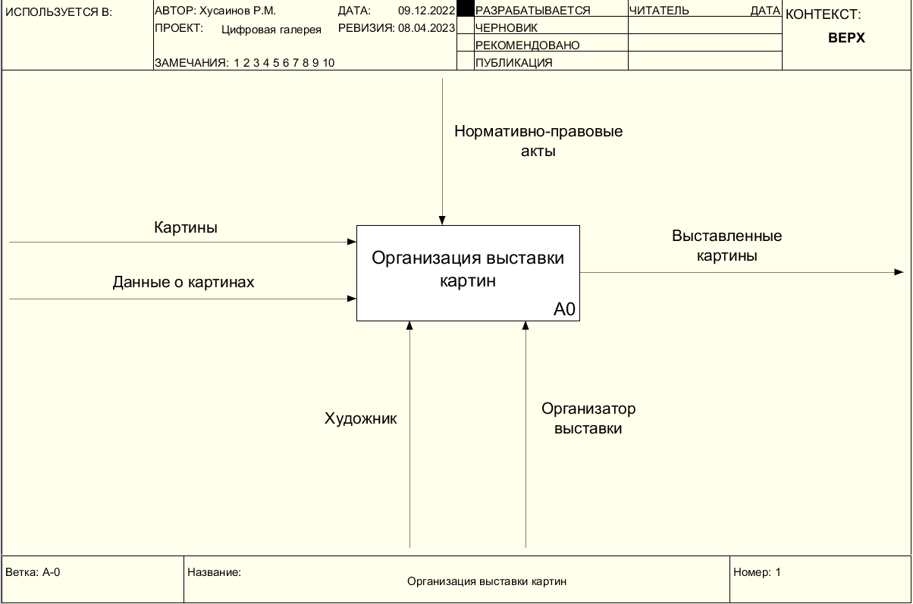
Рисунок 1. Контекстная диаграмма в нотации IDEF0, модель «Как есть», информационного процесса «Организация выставки картин».
Нотация IDEF0 предназначена для формализации и описания бизнес – процессов. С помощью средств данной нотации была создана контекстная диаграмма (Рисунок 1), направленная на отражение процесса создания картины и организации ее выставки.
На представленной контекстной диаграмме можно выявить следующие типы стрелок:
Вход – картины и данные о картинах. Они представляют собой объекты, которые будут использованы или преобразованы для получения результата (выхода);
Выход – выставленные картины, это объект, в который преобразуются входы;
Управление – нормативно-правовые акты, регулирующие выставочную деятельность. Они представляет собой правила и требования, регламентирующие правомерность организации выставки.
Механизм – художник, автор выставляемых произведений, и организатор выставки, непосредственно участвующий в организации данной конкретной выставки.
В настоящие время создание и выставка картины происходит следующим образом:
- Художник обращается в галерею для выставления своих картин. Назначается организатор выставки
- Происходит планирование выставки, формируется план-конспект. План-конспект имеет свою структуру, вмещающую краткое описание всех составляющих данного процесса:
- цели выставки;
- впечатления, которые ожидается получить от посетителей;
- пошаговое описание выставки с указанием коммуникативных задач и средств для их решения, матриц движения потока посетителей, эскизов экспозиции.
- Выставка афишируется кругу лиц для привлечения посетителей.
- Совершается подготовка к вернисажу, то есть торжественному открытию выставки. На данном этапе происходит монтаж выставки и оценка результатов проведенной работы, при необходимости вносятся коррективы.
- Проведение выставки.

Данный процесс можно оформить следующей декомпозицией контекстной диаграммы, в которой были выявлены следующие функциональные блоки (Рисунок 2):
1. Планирование выставки
2. Афиширование выставки
3. Подготовка к вернисажу

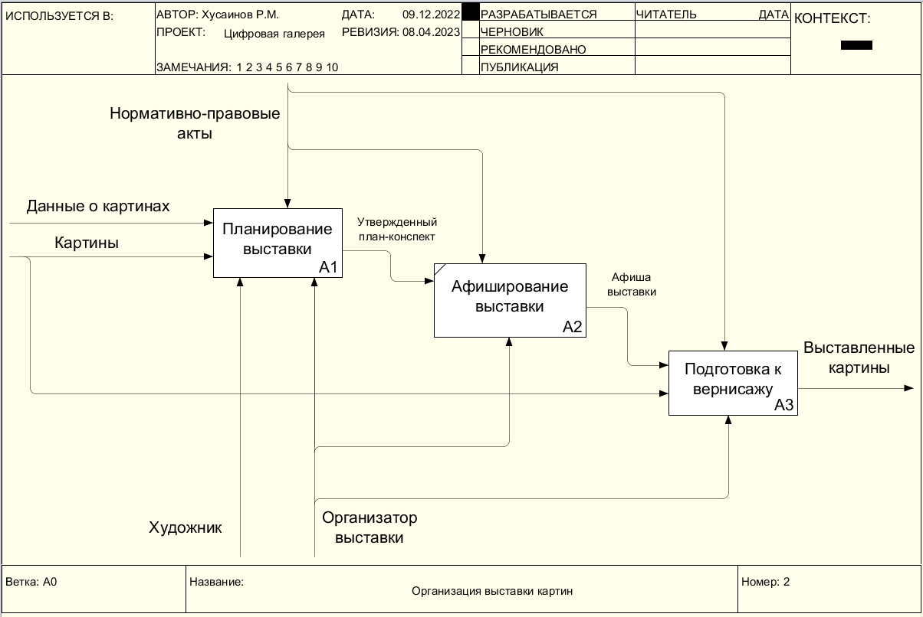

Рисунок 2. Результат декомпозиции контекстной диаграммы.
Ниже на Рисунке 3 представлена иллюстрация процесса планирования выставки. Он происходит в 3 этапа: формирование концепции выставки, составление плана-конспекта и оценки формата выставки.
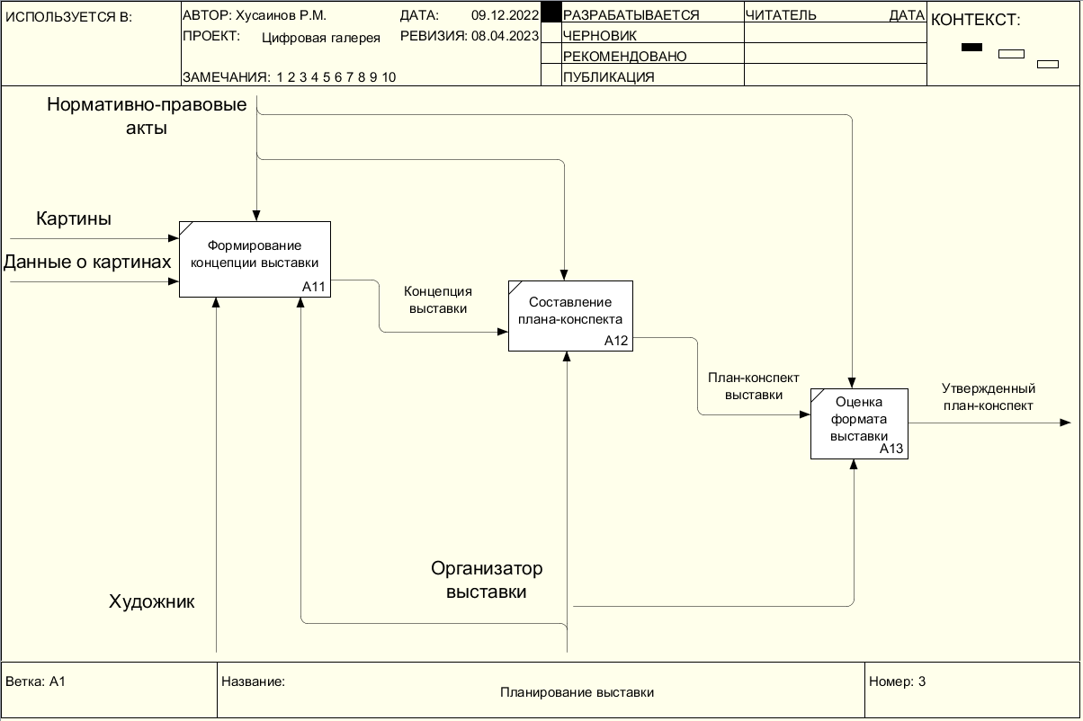
Рисунок 3. Диаграмма декомпозиции процесса "Планирование выставки".

В ходе разработки структурно-функциональной диаграммы по типу «Как есть» были выявлены следующие недостатки:
- выставляемые картины художника недоступны широкому кругу лиц;
- публикация картин только в офлайн галерее лишает художника шанса получить большее количество поклонников его творчества;
- отсутствует удобная централизованная площадка, где могли бы афишироваться выставки.

7.2. Описание задач автоматизации.

7.2.1. Разработка структурно-функциональной диаграммы по типу «Как должно быть?»
По ходу разработки бизнес-процесса была построена структурно-функциональная диаграмма «Как должно быть?». Был добавлен новый ресурс – информационная система (Рисунок 4).
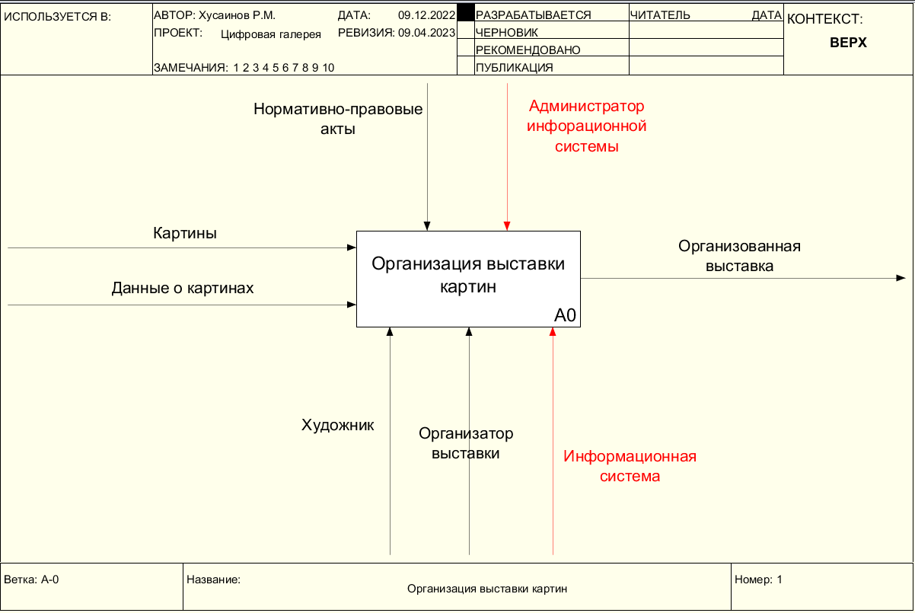
Рисунок 4. Контекстная диаграмма информационного процесса “Организация выставки картин”, модель "Как должно быть?".

Декомпозиция контекстной диаграммы включает в себя следующие функциональные блоки (Рисунок 5):
1. Планирование выставки
2. Афиширование выставки
3. Подготовка к вернисажу
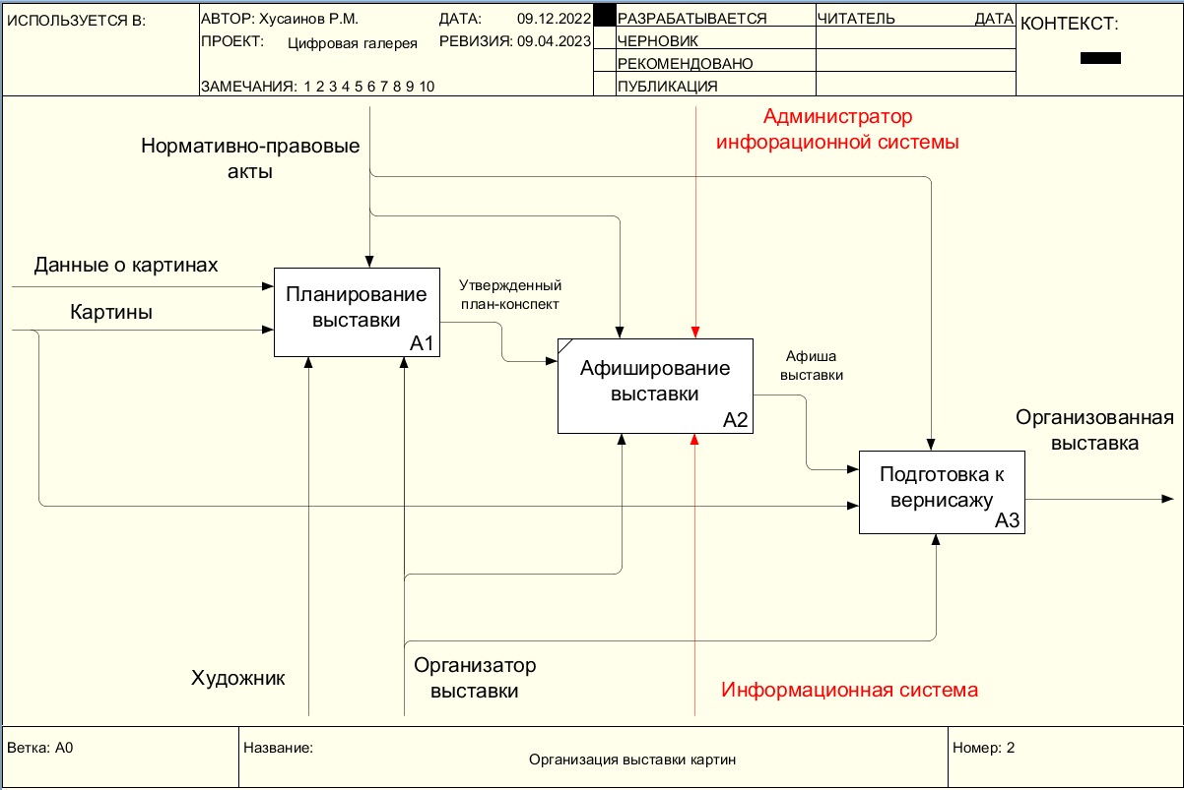

Рисунок 5. Контекстная диаграмма информационного процесса “Создание картины и ее выставка”, модель "Как должно быть?".

На основании анализа существующей процедуры организации выставки, можно сделать вывод о необходимости ее улучшения путем автоматизации этого процесса. Применение специализированной информационной системы нацелено на решение данной задачи.
При анализе существующего процесса организации выставки была выявлена потребность заказчика в том, чтобы проведенные выставки были доступны пользователям системы в качестве архивированных выставок, содержащих фотоотчет о проведении выставки.
Для этого необходимо рассмотреть процесс "Проведение выставки" (Рисунок 6).
Вход – "Организованная выставка". Это объект, который был получен в процессе "Организации выставки картин";
Выход – "Проведенная выставка", означает окончание проведение выставки. Информационная система в данном случае добавляет еще один объект – "Архивированная выставка". Администратор ИС по окончании выставки добавляет фотоотчет к существующей выставке, которая является уже архивированной в ИС по истечению времени проведения выставки.
Управление – нормативно-правовые акты, регулирующие выставочную деятельность. Они представляет собой правила и требования, регламентирующие правомерность организации выставки.
Механизм – художник, автор выставляемых произведений, организатор выставки, непосредственно участвующий в организации данной конкретной выставки и информационная система.

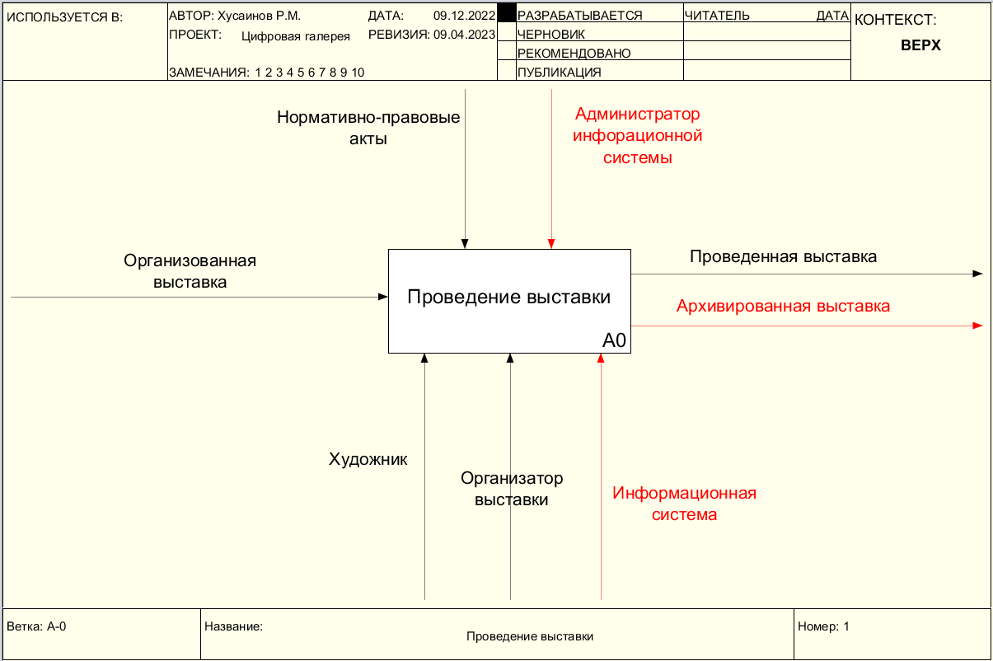

Рисунок 6. Контекстная диаграмма информационного процесса “Создание картины и ее выставка”, модель "Как должно быть?".

7.2.2. Описание задач автоматизации информационных процессов и технико-экономического обоснования автоматизации обработки информации.
Задачи автоматизации информационных процессов:
- Предусмотреть систему афиширования выставки в виде показа текущих выставок посредством информационной системы;
- Реализовать возможность автоматизированного архивирования проведенных выставок с возможностью их просмотра пользователями в ИС.

7.3. Анализ существующих разработок и применяемого программного обеспечения для автоматизации информационных процессов

7.3.1. Анализ существующих разработок и применяемого программного обеспечения.
Галереи России преимущественно используют информационные системы, использующие web-технологии (например, web-сайт галереи https://www.miras.ru/). Это обусловлено тем, что web-приложения кроссплатформенны и доступны широкому кругу пользователей. Технологии HTML+CSS+JavaScript позволяют реализовать удобный и функциональный пользовательский интерфейс. Стоит отметить, что NodeJS как программная платформа, основанная на движке V8, превращает JavaScript из узкоспециализированного языка в язык общего назначения, позволяя реализовать сервер составляющую web-приложения. В свою очередь, web-сайт галереи "Мирас" был разработан с помощью конструктора сайтов Tilda, это влечет ряд весомых недостатков, свойственных конструкторам сайтов, таких как:
- дороговизна тарифов,
- отсутствие масштабируемости,
- изменения backend составляющей сайта,
- размещение сайта исключительно на хостинге Tilda,
- Относительно мало места на хостинге.

7.3.2. Обоснование выбора программных средств для разработки программного обеспечения решаемой задачи.
Для решения поставленных задач используется следующий стек технологий:
- Библиотека React. Предназначена для разработки пользовательских интерфейсов. Предоставляет возможность разработки интерфейса на основе web-компонентов, которые, в свою очередь, можно повторно применять в приложении без дублирования кода. Также, имеет огромное сообщество разработчиков, следовательно, упрощает процесс разработки при возникновении проблем.
- CMS Strapi. Является системой управления контентом. Предоставляет удобную, достаточно гибкую административную панель. Она написана на языке JavaScript, соответственно, использует в основе платформу NodeJS.
- СУБД SQLite. SQLite — компактная встраиваемая реляционная база данных. Исходный код библиотеки передан в общественное достояние. Является чисто реляционной базой данных. Слово «встраиваемый» означает, что SQLite не использует парадигму клиент-сервер. Т.е. движок SQLite не является отдельно работающим процессом, с которым взаимодействует программа, а предоставляет библиотеку, с которой программа компонуется и движок становится составной частью программы. Таким образом, в качестве протокола обмена используются вызовы функций (API) библиотеки SQLite. Такой подход уменьшает накладные расходы, время отклика и упрощает программу. SQLite хранит всю базу данных (включая определения, таблицы, индексы и данные) в единственном стандартном файле на том компьютере, на котором исполняется программа. Простота реализации достигается за счёт того, что перед началом исполнения транзакции записи весь файл, хранящий базу данных, блокируется.

7.3.3. Описание технического задания на разрабатываемый программный продукт.

Общие сведения
Полное наименование системы: Информационная система «Цифровая галерея».
Краткое наименование: «Цифровая галерея».

Назначение и цели создания системы

Система предназначена для предоставления пользователю доступа к информации о выставках галереи посредством веб-технологий.
В рамках проекта автоматизируется информационно-аналитическая деятельность в следующих бизнес-процессах
- Хранение данных о текущих, прошедших и предстоящих выставках галереи;
- Предоставление доступа к произведениям изобразительного искусства и выставкам, путем их публикации в информационной системе;
- Афиширование выставок;
Предусматривается установка системы в пространствах, предназначенных для демонстрации изобразительного искусства.
«Цифровая галерея» создается с целью:
- обеспечения удобного доступа к произведениям и выставкам галереи;
- создания единой системы хранения цифровых копий произведений изобразительного искусства, выставляющихся в галереях;
- предоставить возможность художникам осуществлять показ выполненных работ широкому кругу любителей искусства;
В результате создания информационной системы должны быть улучшены значения следующих показателей:
- посещаемость галереи;
- количество просмотров произведений изобразительного искусства галереи;
- доступность искусства и информации о выставках.

Характеристика объектов автоматизации

Объектом автоматизации являются совокупность бизнес-процессов, выполняемых в галерее, выставляющей произведения изобразительного искусства.
Для удобства изложения и восприятия информации далее участником процессов автоматизации будет выступать не произведение изобразительного искусства в целом, а более конкретно – картина.
Главным объектом автоматизации является процесс афиширования выставок галереи в процессе Организации выставки. Художник создает картины, обращается в галерею с предложением о выставке, галерея назначает организатора выставки и начинается процесс организации выставки, включающий в себя информирование круга лиц о предстоящей выставке. Побочным объектом автоматизации является сохранение материала прошедших выставок в виде архивированных выставок, которые будут представлены в ИС.
Требования к системе в целом

Требования к структуре и функционированию системы

Определяется перечень функциональных подсистем, их назначение и основные характеристики, требования к числу уровней иерархии и степени централизации системы.
Информационная система «Цифровая галерея» должна быть централизованной, т.е. все данные должны располагаться в центральном хранилище. Система должна иметь двухуровневую архитектуру:
1. Источник;
2. Хранилище
В Системе предлагается выделить следующие функциональные подсистемы:
- подсистема хранения данных;
- подсистема формирования и визуализации изображений;
- подсистема авторизации администратора;
- подсистема управления контентом информационной системы.
В качестве протокола взаимодействия между компонентами Системы на транспортно-сетевом уровне необходимо использовать протокол TCP/IP.
Для организации доступа пользователей к отчетности должен использоваться протокол презентационного уровня HTTP и его расширение HTTPS.
Источниками данных для Системы являются хранилища, содержащие изображения картин, полученных с помощью фотографических средств или графического редактора.
Система должна поддерживать следующие режимы функционирования:
- Режим пользователя, в котором все подсистемы, кроме подсистемы управления контентом, выполняют все свои основные функции;
- Режим администратора, в котором присутствует возможность использования подсистемы управления контентом.
В основном режиме функционирования Информационная система «Цифровая галерея» должна обеспечивать:
- работу пользователей в режиме – 24 часов в день, 7 дней в неделю (24х7);
- выполнение своих функций – просмотр страниц веб-приложения, содержащих информацию, поступающую из БД;
- хранение данных.
В режиме администратора она должна обеспечивать возможность проведения следующих работ:
- создание объекта "Выставка" посредством заполнения формы с полями: наименование выставки, краткие сведения о выставке, развернутое описание выставки, обложка выставки, имена художников, чьи картины представлены на выставке, даты начала и окончания выставки и медиа поле для добавления фотоотчета о проведенном мероприятии.
- удаление объекта "Выставка"
- ручная архивация объекта "Выставка"
- снятие с публикации объекта "Выставка" без удаления, с возможностью повторной публикации в ИС.
- загрузка изображений, удаление, обновление и просмотр загруженных изображений. При создании объекта "Выставка" и добавлении изображения запись в БД должна иметь поле, хранящее место хранения данного загруженного изображения в файловой системе сервера;
Для обеспечения высокой надежности функционирования Системы как системы в целом, так и её отдельных компонентов должно обеспечиваться выполнение требований по диагностированию ее состояния.
Диагностирование Системы должно осуществляться следующими штатными средствами:
- СУБД - SQLite
- Браузер с инструментами отладки DevTools – Google Chrome
- Отдельный HTTP-клиент - Postman
Для всех технических компонентов необходимо обеспечить регулярный и постоянный контроль состояния и техническое обслуживание, что должно обеспечиваться организацией, предоставляющей сервер для развертывания Информационной Системы.

Требования к численности и квалификации персонала системы и режиму его работы

В состав персонала, необходимого для обеспечения эксплуатации «Цифровой галереи» в рамках соответствующих подразделений Заказчика, необходимо выделение следующих ответственных лиц:
- Администратор подсистем хранения данных, формирования и визуализации изображений, авторизации администратора. На всем протяжении функционирования ИС обеспечивает распределение дискового пространства, модификацию структур БД, оптимизацию производительности
- Администратор подсистемы управления контентом. Занимается обеспечением подготовки и загрузки данных из внешних источников в хранилище данных.
К квалификации персонала, эксплуатирующего Систему «Цифровая галерея», предъявляются следующие требования:
- Администратор подсистемы управления контентом - знание соответствующей предметной области, непосредственное отношение к учреждению, использующему данную ИС, а также навыки работы с CMS системами.
- Администратор подсистем хранения данных, формирования и визуализации изображений, авторизации администратора. Требуется знание и опыт администрирования СУБД, знание языка запросов SQL, владение навыками работы с реляционной базой данных SQLite.

Требования к режимам работы персонала

Персонал, работающий с Системой «Цифровая галерея» и выполняющий функции её сопровождения и обслуживания, должен работать в следующих режимах:
- Администратор подсистемы управления контентом - знание соответствующей предметной области, непосредственное отношение к учреждению, использующему данную ИС, а также навыки работы с CMS системами.
- Администратор подсистем хранения данных, формирования и визуализации изображений, авторизации администратора – двухсменный график, поочередно.

Требования к показателям назначения

Система должна обеспечивать следующие количественные показатели, которые характеризуют степень соответствия ее назначению:
- Количество пользователей, одновременно использующих ИС = 1000;
- Максимальное количество загружаемых изображений = 1000000;
Обеспечение приспособляемости системы должно выполняться за счет:
- своевременности администрирования;
- модернизации процессов сбора, обработки и загрузки данных в соответствии с новыми требованиями;
- модификации процедур доступа и представления данных конечным пользователям;
- наличия настроечных и конфигурационных файлов у ПО подсистем;
Требования к надежности

Уровень надежности должен достигаться согласованным применением организационных, организационно-технических мероприятий и программно-аппаратных средств.
Надежность должна обеспечиваться за счет:
- применения технических средств, системного и базового программного обеспечения, соответствующих классу решаемых задач;
- своевременного выполнения процессов администрирования Системы «Цифровая галерея»;
- соблюдения правил эксплуатации и технического обслуживания программно-аппаратных средств;
- предварительного обучения обслуживающего персонала.
Время устранения отказа должно быть следующим:
- при перерыве и выходе за установленные пределы параметров электропитания - не более 1 сутки.
- при перерыве и выходе за установленные пределы параметров программного обеспечением - не более 6 часов.
Система должна соответствовать следующим параметрам:
- среднее время восстановления 3 часа - определяется как сумма всех времен восстановления за заданный календарный период, поделенные на продолжительность этого периода;
При работе системы возможны следующие аварийные ситуации, которые влияют на надежность работы системы:
- сбой в электроснабжении сервера;
- сбой в электроснабжении у пользователей системы;
- сбой в электроснабжении обеспечения локальной сети (поломка сети);
- ошибки Системы «Цифровая галерея», не выявленные при отладке и испытании системы;
- сбои программного обеспечения сервера.
К надежности оборудования предъявляются следующие требования:
- в качестве аппаратных платформ должны использоваться средства с повышенной надежностью;
- применение технических средств соответствующих классу решаемых задач;
- аппаратно-программный комплекс Системы должен иметь возможность восстановления в случаях сбоев.
К надежности электроснабжения предъявляются следующие требования:
- с целью повышения отказоустойчивости системы в целом необходима обязательная комплектация серверов источником бесперебойного питания с возможностью автономной работы системы не менее 2 часов;
- система должны быть укомплектована подсистемой оповещения Администраторов о переходе на автономный режим работы;
- должно быть обеспечено бесперебойное питание активного сетевого оборудования.
Надежность аппаратных и программных средств должна обеспечиваться за счет следующих организационных мероприятий:
- предварительного обучения обслуживающего персонала;
- своевременного выполнения процессов администрирования;
- соблюдения правил эксплуатации и технического обслуживания программно-аппаратных средств;
- своевременное выполнение процедур резервного копирования данных.
Надежность программного обеспечения подсистем должна обеспечиваться за счет:
- надежности общесистемного ПО и ПО, разрабатываемого Разработчиком;
- проведением комплекса мероприятий отладки, поиска и исключения ошибок.
- ведением журналов системных сообщений и ошибок по подсистемам для последующего анализа и изменения конфигурации.

Требования к методам оценки и контроля показателей надежности на разных стадиях создания системы в соответствии с действующими нормативно-техническими документами

Проверка выполнения требований по надежности должна производиться на этапе проектирования расчетным путем, а на этапах испытаний и эксплуатации - по методике Разработчика, согласованной с Заказчиком.

Требования к эргономике и технической эстетике

Подсистема авторизации должна быть представлена в виде веб-страницы с интуитивным и понятным интерфейсом.
Внешнее оформление подсистемы авторизации должно отвечать следующим требованиям:
- интерфейс подсистемы должен быть выполнен в стиле остальных подсистем;
- должно быть обеспечено наличие локализованного (русскоязычного) интерфейса пользователя;
- должен использоваться шрифт: Roboto
- размер шрифта должен быть: 14
- цветовая палитра должна состоять из следующих цветов: #FFFFFF, #009933,
К подсистеме управления контентом предъявляются следующие требования к эргономике и технической эстетике.
В части внешнего оформления:
- интерфейс подсистемы должен быть выполнен в стиле остальных подсистем;
- должно быть обеспечено наличие локализованного (русскоязычного) интерфейса пользователя;
- должен использоваться шрифт: Roboto
- размер шрифта должен быть: 14
- интерфейс должен быть понятным, функциональным и простым.
В части диалога с пользователем:
- при возникновении ошибок в работе подсистемы на экран монитора должно выводиться сообщение с наименованием ошибки и с рекомендациями по её устранению на русском языке.
К подсистеме формирования и визуализации изображений предъявляются следующие требования к эргономике и технической эстетике.
В части внешнего оформления:
- изображения должны быть представлены в масштабе, комфортном для просмотра. Для этого требуется предусмотреть возможность увеличения изображения на весь экран.
- для уменьшения нагрузки на сеть пользователя требуется уменьшать размер изображения для его отображения в качестве миниатюры.

Требования к функциям, выполняемым системой

Подсистема хранения данных

Таблица 2
Функции подсистемы хранения данных
Функция | Задача
Управляет процессами сбора, обработки и загрузки данных о выставках, картинах, художниках | Создание, редактирование и удаление процессов сбора, обработки и загрузки данных
 | Формирование последовательности выполнения процессов сбора, обработки и загрузки данных
Протоколирует результаты сбора, обработки и загрузки данных | Ведение журналов результатов сбора, обработки и загрузки данных

Таблица 3
Временной регламент реализации каждой функции, задачи
Задача | Требования к временному регламенту
Создание, редактирование и удаление процессов сбора, обработки и загрузки данных | Весь период функционирования системы, при возникновении необходимости изменения процессов сбора, обработки и загрузки данных
Формирование последовательности выполнения процессов сбора, обработки и загрузки данных | Весь период функционирования системы, при возникновении необходимости модификации регламента загрузки данных
Ведение журналов результатов сбора, обработки и загрузки данных | Регулярно, при работе подсистемы

Таблица 4
Требования к качеству реализации функций, задач
Задача | Форма представления выходной информации | Характеристики точности и времени выполнения
Создание, редактирование и удаление процессов сбора, обработки и загрузки данных | Данные в структурах БД, которые представляются в компонентах веб-сайта | Определяется регламентом эксплуатации
Формирование последовательности выполнения процессов сбора, обработки и загрузки данных | Данные в структурах БД, которые представляются в компонентах веб-сайта | Определяется регламентом эксплуатации
Ведение журналов результатов сбора, обработки и загрузки данных | Текстовые файлы | В момент выполнения сбора, обработки и загрузки данных

Таблица 5
Перечень критериев отказа для каждой функции
Функция | Критерии отказа | Время восстановления | Коэффициент готовности
Управляет процессами сбора, обработки и загрузки данных | Не выполняется одна из задач функции. | 8 часов | 0.85
Протоколирует результаты сбора, обработки и загрузки данных | Не выполняется одна из задач функции. | 12 часов | 0.75

Подсистема формирования и визуализации изображений

Таблица 6
Перечень функций, задач подлежащих автоматизации
Функция | Задача
Формирует изображения картин, оптимизированных для использования в веб-сайтах | Обеспечение веб-сайта изображениями картин оптимального размера
Для полноэкранного просмотра подгружает изображение высокого разрешения | Обеспечение пользователя возможностью просмотра изображений картин в режиме полноэкранного просмотра

Таблица 7
Временной регламент реализации каждой функции, задач
Задача | Требования к временному регламенту
Обеспечение веб-сайта изображениями картин оптимального размера | Реализация до начала функционирования системы
Обеспечение пользователя возможностью просмотра изображений картин в режиме полноэкранного просмотра | Реализация до начала функционирования системы

Таблица 8
Требования к качеству реализации функций, задач
Задача | Форма представления выходной информации | Характеристики точности и времени выполнения
Обеспечение веб-сайта изображениями картин оптимального размера данных | Изображения с расширениями .jpeg, .png со сжатием | Определяется регламентом эксплуатации
Обеспечение пользователя возможностью просмотра изображений картин в режиме полноэкранного просмотра | Изображения с расширениями .jpeg, .png без сжатия | Определяется регламентом эксплуатации

Таблица 9
Перечень критериев отказа для каждой функции
Функция | Критерии отказа | Время восстановления | Коэффициент готовности
Формирует изображения картин, оптимизированных для использования в веб-сайтах | Не выполняется задача функции. | 2 часа | 0.85
Для полноэкранного просмотра подгружает изображение высокого разрешения | Не выполняется задача функции. | 2 часа | 0.75

Подсистема авторизации администратора

Таблица 10
Перечень функций, задач подлежащих автоматизации
Функция | Задача
Обеспечивает доступ Администратора к системе | Вход в систему через специальную страницу авторизации
Обеспечивает защиту от злоумышленников | Защита системы от неправомерного доступа

Таблица 11
Временной регламент реализации каждой функции, задачи
Задача | Требования к временному регламенту
Вход в систему через специальную страницу авторизации | Реализация до начала функционирования системы
Защита системы от неправомерного доступа | Реализация до начала функционирования системы

Таблица 12
Требования к качеству реализации функций, задач
Задача | Форма представления выходной информации | Характеристики точности и времени выполнения
Вход в систему через специальную страницу авторизации | При успешной авторизации происходит загрузка веб-страницы системы управления контентом. | Определяется регламентом эксплуатации
Защита системы от неправомерного доступа | Текстовый документ, содержащий информацию о попытках входа в систему | Определяется регламентом эксплуатации

Таблица 13
Перечень критериев отказа для каждой функции
Функция | Критерии отказа | Время восстановления | Коэффициент готовности
Обеспечивает доступ Администратора к системе | Не выполняется задача функции. | 2 часа | 0.85
Обеспечивает защиту от злоумышленников | Не выполняется задача функции. | 2 часа | 0.75

Подсистема управления контентом информационной системы

Таблица 14
Перечень функций, задач подлежащих автоматизации
Функция | Задача
Формирует интерфейс для работы с данными (изображениями, объектами автоматизации, создание, чтение, изменение и удаление объектов) | Обеспечение администратора подсистемой для работы с данными в информационной системе «Цифровая галерея»
Внесение изменений в базу данных | Добавление/чтение/обновление/удаление данных в БД без необходимости написания запросов к БД

Таблица 15
Временной регламент реализации каждой функции, задачи
Задача | Требования к временному регламенту
Обеспечение администратора подсистемой для работы с данными в информационной системе «Цифровая галерея» | Реализация до начала функционирования системы
Добавление/чтение/обновление/удаление данных в БД без необходимости написания запросов к БД | Реализация до начала функционирования системы

Таблица 16
Требования к качеству реализации функций, задач
Задача | Форма представления выходной информации | Характеристики точности и времени выполнения
Обеспечение администратора подсистемой для работы с данными в информационной системе «Цифровая галерея» | Веб-приложение, позволяющее производить CRUD операции над сущностями БД | Реализация до начала функционирования системы
Добавление, чтение, обновление, удаление данных в БД без необходимости написания запросов к БД | Запросы к БД, сформированные с помощью подсистемы | Реализация до начала функционирования системы

Таблица 17
Перечень критериев отказа для каждой функции
Функция | Критерии отказа | Время восстановления | Коэффициент готовности
Формирует интерфейс для работы с данными (изображений, художников) | Не выполняется задача функции. | 2 часа | 0.85
Внесение изменений в базу данных | Не выполняется задача функции. | 2 часа | 0.75

7.4. Разработка программного и информационного обеспечения реализации задач автоматизации

7.4.1. Описание информационной модели.

7.4.2. Модели базы данных
Сформированы инфологическая и даталогическая модели БД.

7.4.2. Описание выполняемых функций.

7.4.3. Описание программного и информационного обеспечения по автоматизируемой задаче.

Заключение

Я, _____________________________ прошел ______________ практику с «___» _________20___ по «____» ___________20____.
В соответствии с программой практики и индивидуальным заданием я выполнял следующую работу:

В результате прохождения практики поставленные задачи были решены в полном объеме, профессиональные компетенции (профессиональные умения, навыки и опыт профессиональной деятельности) приобретены.

Обучающийся | ____________/ ________________  подпись И.О. Фамилия
8. ОТЗЫВ О ПРАКТИКЕ ОБУЧАЮЩЕГОСЯ

Обучающийся _____________________________ прошел ______________ практику с «13» марта 2023 по « 9 »апреля 2023.
Перед обучающимся во время прохождения практики были поставлены следующие профессиональные задачи:________________________________________________________
__________________________________________________________________________________
Краткая характеристика проделанной работы и полученных результатов:______________
____________________________________________________________________________________________________________________________________________________________________
Во время прохождения практики обучающийся проявил себя как (достоинства, уровень теоретической подготовки, дисциплина, недостатки, замечания)______________________________________________________________________
__________________________________________________________________________________
Рекомендации (пожелания) по организации практики:
__________________________________________________________________________________

Руководитель практики от профильной организации | ____________/ ________________  М.П. подпись И.О. Фамилия  «___»_________20___

9. РЕЗУЛЬТАТ ЗАЩИТЫ ОТЧЕТА

В результате прохождения практики поставленные задачи были решены в полном объеме, профессиональные компетенции (профессиональные умения, навыки и опыт профессиональной деятельности) приобретены.
Результат прохождения практики обучающимся оценивается на:__________________

Руководитель практики от кафедры ____________/ Б.И. Тазетдинов
подпись И.О. Фамилия

указывается вид практики: «учебной», «производственной».
При проведении практики в профильной организации руководителем практики от кафедры и руководителем практики от профильной организации составляется совместный рабочий график (план) проведения практики.
При прохождении практики в БашГУ.
Фамилия имя отчество обучающегося
Указывается вид практики (учебная, производственная или преддипломная).
Фамилия имя отчество обучающегося
Указывается вид практики (учебная, производственная или преддипломная).

